Pressemitteilung 20.04.2013

Neues von der kleinsten Bar der Welt. Gunter Sommer, Gründer und Inhaber der -smallest Whisky Bar on earth®- hat einen neuen/anderen Single Malt Whisky aufgelegt. Die Reifung findet in speziellen “Double Wood Single Cask®“ Fässern statt. Farbe und Aromen sind aussergewöhnlich interessant und dominant. Cask Strength und ohne Farbstoffe kommt dieser Whisky mit einer Färbung daher die vergleichbar mit einem 30 jährigen First Fill Sherry Cask ist. Gunter Sommer setzt seine jahrelange Forschungsarbeit in ganz besondere Whiskies um und bereichert in kleinen Auflagen einen expandierenden Markt im In und Ausland. Speziell bearbeitete und gearbeitete Eichenfässer werden unter “anderen“ Bedingungen gelagert. Das Ergebnis lässt selbst Fachleute erstaunen. Eine ausgewählte Fasslagerung wird in der Zukunft weiter Spezialabfüllungen hervorbringen.
Die smallest Whisky Bar on earth® im Schweizer Münstertal legt in kleinen Auflagen Single Malts auf und veranstaltet regelmässig Verkostungen. Gunter Sommer betreibt seit 2006 eine reine Whiskybar in Sta. Maria. V.M. mit über 230 Sorten aus aller Welt. Seine Einschätzung: Der Schweizer Whisky hat in den vergangenen Jahren stark an Popularität zugenommen und muss den internationalen Vergleich nicht scheuen. Es erscheinen regelmässig neue Whiskies auf dem Markt und die gute Qualität spricht für sich. Der Bereich des Massenproduktes hat sich deutlich von Geniesser und Sammler Markt getrennt. Bleibt abzuwarten wie stabil das Whiskybarometer dem steigenden Trend weiter folgt.
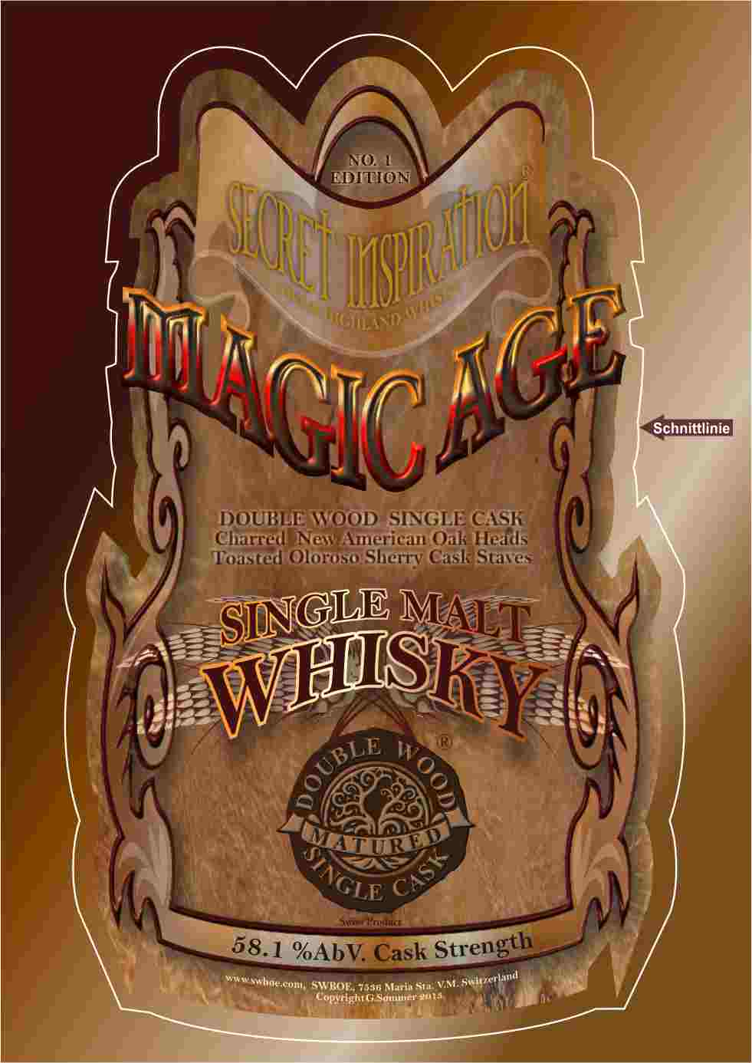
Smallest Whisky Bar on earth® wurde 2006 von Gunter Sommer gegründet und im Dezember 2006 eröffnet. Basis war der Gedanke zur unbedingten Qualität in Sachen Whisky. 2009 wurde unter der Bar das Whiskymuseum eröffnet. Exponate aus 2 Jahrhunderten sind dort nach Vereinbarung zu besichtigen. Von Beginn an stand für Gunter Sommer die Qualitätsforschung mit im Vordergrund. Die SWBOE unterhält einen guten Bestand an eigenen Fässern im in und Ausland.

